附件一：标的租金价位分布图
A区:（厦门往漳州方向）
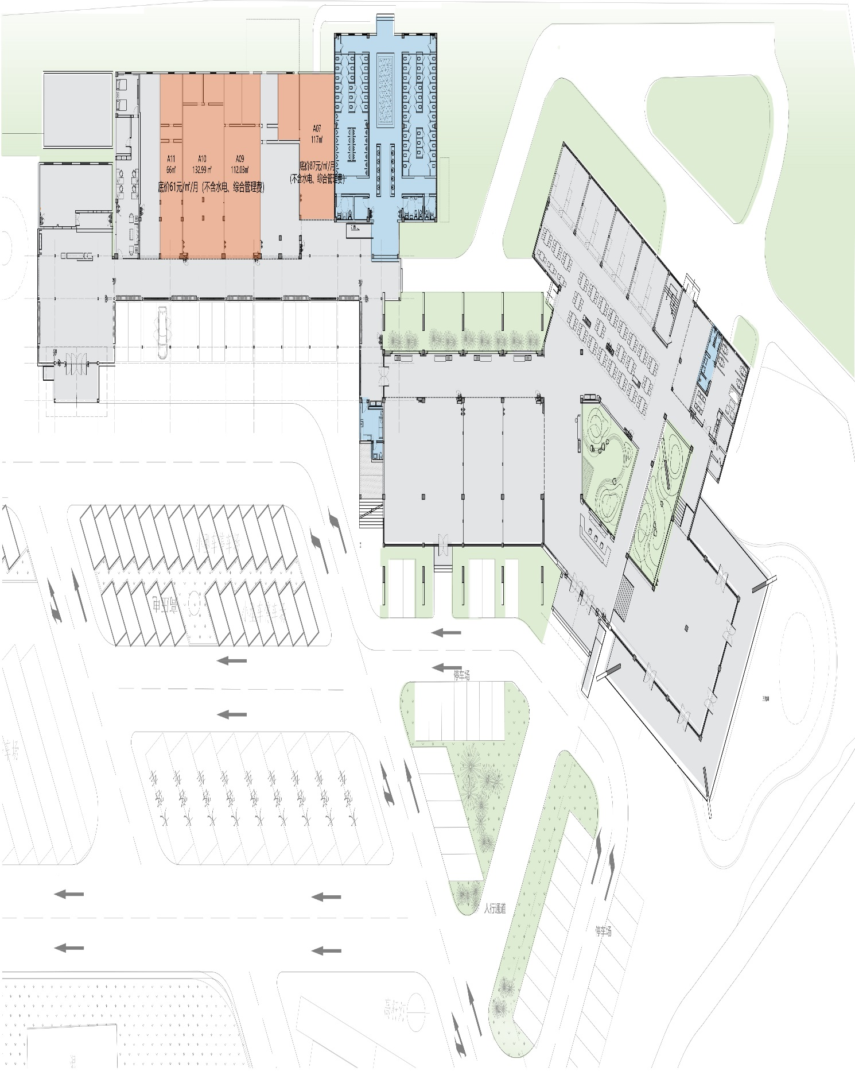

B区:（厦门往福州方向）
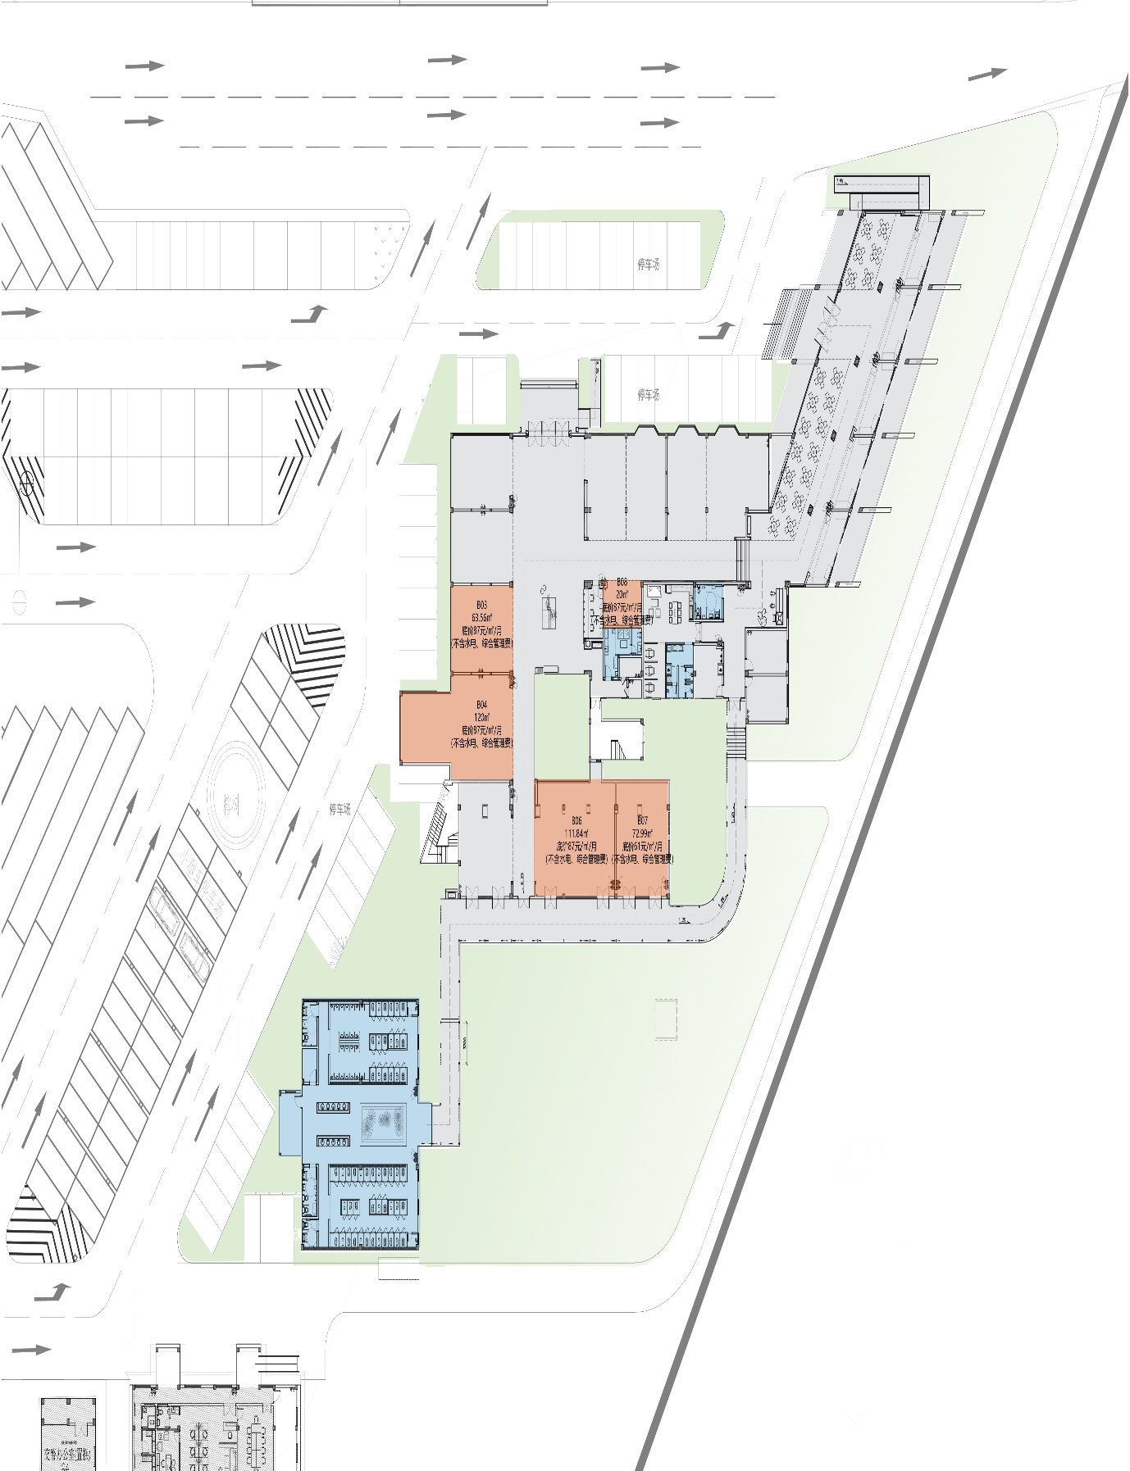

附件二：
报价单
致：厦门市高速公路建设开发有限公司
根据贵司在厦门市国资委发布的招租公告，我司意向承租（场地位置），现报价如下：
序号 | 区域 | 租赁单元 | 租赁面积 | 报价 | 竞租用途
1 | A区厦门往漳州方向（样例） | A14（样例） | 117㎡  （样例）
2
…
备注
并提供不限于并包含以下材料，加盖公章：
1、营业执照副本复印件（需能体现经营范围）；
2、承诺函
3、相关经营许可证复印件
4、竞租人的全国企业信用信息公示系统查询记录（竞租截止之日前30日内）
5、竞租人法定代表人的中国执行信息公开网查询记录（竞租截止之日前30日内）
6、法定代表人身份证复印件

竞租人（盖章）：________________
年 月 日

附件三：
竞租承诺函
致：厦门市高速公路建设开发有限公司
我方已详细阅读贵司发出的《厦漳高速东孚服务区综合楼A/B区商业空间公开招租公告》，现作出以下承诺：
我方已知悉本次招租公告所有内容，特别是招租公告中带有“*”的条款，我方承诺，如我方竞得，将严格按照招租公告、前述相关文件要求，以及拟签订的租赁合同的要求履行。
我方承诺，如我方竞得，我方将严格遵守服务区相关规定。若因违反前述文件要求而导致的一切责任及后果均由我司自行承担。
我方承诺，如我方竞得，我方保证按规定缴纳竞租保证金及履约保证金，若我方具有招租公告所规定的不予返还该保证金之情形，我方同意贵司没收该保证金。
因招租人未设置同品类排他性，故承租人需对该情况充分了解，不得以不清楚情况等事由在中标后拒签合同。
本承诺函系我方自愿作出，是我方真实意思表示。

竞租人（盖章）：________________
时间： 年 月 日

附件四：
招 租 信 息

序号 | 区域 | 租赁单元 | 单元面积 | 竞租底价  （元/㎡/月）
1 | A区  厦门往漳州方向 | A07 | 117㎡ | 87
2 | A区  厦门往漳州方向 | A09 | 112.03㎡ | 61
3 | A区  厦门往漳州方向 | A10 | 132.99㎡ | 61
4 | A区  厦门往漳州方向 | A11 | 66㎡ | 61
5 | B区  厦门往福州方向 | B03 | 63.5㎡ | 87
6 | B区  厦门往福州方向 | B04 | 120㎡ | 87
7 | B区  厦门往福州方向 | B06 | 111.84㎡ | 87
8 | B区  厦门往福州方向 | B07 | 72.99㎡ | 61
9 | B区  厦门往福州方向 | B08 | 20㎡ | 87

